第一章作业

**一、基本计算机硬件系统有哪几部份组成？每个部件完成的功能？它们是如何连接起来的？**

答：1.CPU（运算器、控制器）、存储系统（高速缓存、主存储器、外存设备）、输入/ 输出设备等主要组成部分。

2．**运算器:** 是计算机中进行数据加工的部件，主要功能包括：（1）、执行数值数据的加减乘除等算术运算，执行逻辑数据的 与 或 非 等逻辑运算，所有的运算功能由一个被称为 ALU（算术逻辑单元）的线路完成。功能强的ALU还能执行定点运算、浮点运算，甚至向量运算。（2）、暂时存放参加运算的数据和中间结果。（由多个通用寄存器来完成）

**控制器**：是计算机的管理机构和指挥中心，控制整个计算机，控制计算机的各个部件，对运算器、存储器、输入/输出设备等部件发出有关操作命令。功能：（1）正确执行每条指令（单个指令）先取一条指令、分析这条指令、再按指令格式和功能执行这条指令。（2）保证指令按规定序列自动连续执行。（多个指令）（3）对异常情况和请求及时响应和处理

**存储器**：是存放程序和数据的部件，它具有记忆作用；

存储器是存储单元的集合。存储器的基本操作：读/写，统称为访问。每个存储单元都有一个编号，称为“地址”。存储器的容量：存储器所有存储单元的总数（通常以字节为单位）

**输入设备**：向计算机送入程序和数据的，有一定独立功能的设备。输入设备是将程序、数据和指令转换成计算机 能够接收的代码信息的设备。它通过接口和总线与计算机连通，用于人机交互联系，把人们所熟悉的某种数据变换成机器内部所能接收和识别的二进制数据

**输出设备**：用于送出计算机内部数据的设备。它把计算机的数据以人们能以识别的形式输出。

（3）它们总是通过总线和接口连接在一起，构成一台完整的计算机。

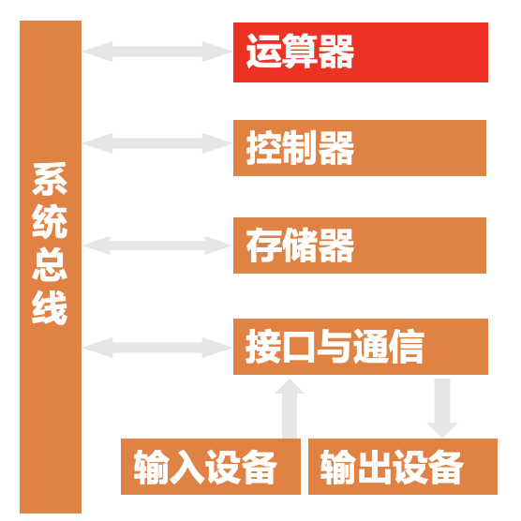

1. **什么是计算机的层次结构？一般划分为那几个层次**

**（1）**计算机系统层次结构，指的是计算机系统由硬件和软件两大部分所构成，而如果按功能再细分，可分为7层。把计算机系统按功能分为多级层次结构，就是有利于正确理解计算机系统的工作过程，明确软件，硬件在计算机系统中的地位和作用。

（2）从计算机的基本硬件开始分为数字逻辑层、控制层、机器层、系统软件层、汇编语言层、高级语言层和用户层。

**三、通常把计算机设计语言划分为那几个层次？各自的优缺点表现在哪里**？

按其表达指令的基本格式可分为机器语言、汇编语言和高级语言

1. [机器语言](https://baike.baidu.com/item/%E6%9C%BA%E5%99%A8%E8%AF%AD%E8%A8%80)：即机器指令。它是机器设计者通过计算机的各种硬件结构所赋予机器的基本操作功能。这些用代码形式表示的各种指令的集合就构成机器的指令系统。不同计算机其指令系统是不一样的，不仅功能各异而且指令的类型、书写格式、存储方式等也不相同。利用指令系统可以编制出机器语言程序(又叫手编程序)。这种手编程序难编，难记，易出错，不易修改，是最原始的程序设计方法。机器语言属于硬件机器级语言，是一种用二进制代码表示的能够被计算机硬件直接识别和执行的语言。

（2）[汇编语言](https://baike.baidu.com/item/%E6%B1%87%E7%BC%96%E8%AF%AD%E8%A8%80/61826)：是针对手编程序的缺点稍作改进的初级语言。它把 操作代码换成较为直观的符号，地址码也用所存放的内容符号来表示，与用机器语言编制的程序相比易编、易懂、易修改，但仍需逐条与特定的机器相对应，其运行速度低于用机器语言编制的程序。汇编语言是一 种采用助记符表示的程序设计语言。汇编语言的指令和机器语言的指令在很大程度上是一一对应的。

（3）[高级语言](https://baike.baidu.com/item/%E9%AB%98%E7%BA%A7%E8%AF%AD%E8%A8%80)：是采用接近于人们习惯的自然语文的形式(英语)来编制程序的语言。用高级语言编制程序，人不需要考虑机器的逻辑结构，只需考虑用一种语言来推敲解题逻辑和计算过程的描述。编制的程序不但易读、易编、易修改、而且大大提高了通用性。高级语言是与机器无关的程序设计语言，采用一种更接近自然的表达方式表示数据的运算和程序的控制结构等